Ceny bePROUD - nejprestižnější tuzemská ocenění v LGBT+ komunitě jsou rozdány. Kdo je za rok 2016 získal?

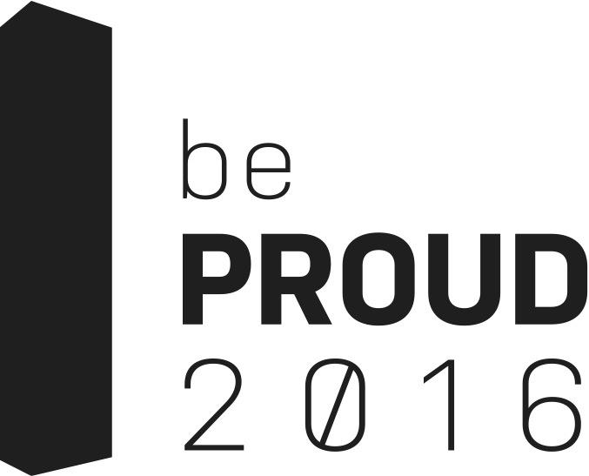
Ve středu 17. května 2017 proběhl již šestý ročník předávání Cen bePROUD. Tentokrát se předávaly za rok 2016. Slavnostní večer pořádal PROUD – platforma pro rovnoprávnost, uznání a diverzitu z.s. ve spolupráci s Velvyslanectvím Nizozemského království v ČR. Akce se již podruhé konala přímo v rezidenci velvyslance Nizozemského království – jeho Excelence Eduarda W. M. V. Hoekse na Praze 6. Předávání proběhlo při příležitosti Mezinárodního dne proti homofobii a transfobii (IDAHOT).

Večer, který režíroval Lukáš Pečenka, nenechal nikoho na pochybách, že jde velmi o prestižní a jedinečnou událost, která má v České republice nenahraditelné místo a rok od roku sílící pozici a ohlas. Velký podíl na tom měly moderátorky Lejla Abbasová a Ester Janečková. Pozvání kromě mnoha čelních představitelek a představitelů české politické, kulturní a akademické sféry přijalo také mnoho zástupkyň a zástupců ambasád (USA, Švédsko, Nizozemí) i zástupkyň a zástupců českých i nadnárodních společností, které se přihlásily do klání o Cenu bePROUD zaměstnavatel roku. Proto byla akce moderována dvojjazyčně - v českém a anglickém jazyce. Příjemným zpestřením byly muzikálové melodie v podání Jana Fanty. Květinový servis zajistilo květinářství Serafín.
Předávání zahájila jeho Excelence Eduard W. M. V. Hoeks velmi povzbudivým a inspirativním projevem na téma LGBT+ práva v Nizozemsku a v České republice. Zmínil například, že Nizozemsko bylo první zemí na světě, která v dubnu 2001 zlegalizovala sňatky osob stejného pohlaví a v témže roce také umožnila stejnopohlavním párům adopce. V České republice jsme letos sice oslavili jedenáctileté výročí od uzákonění registrovaného partnerství, ale mnoho let se již snažíme o novelizaci tohoto zákona, která by umožnila alespoň osvojení dítěte partnera/partnerky. Dále připomněl, že je velmi rád, že může LGBT+ komunitu v její snaze o zrovnoprávnění podporovat.
Letos byly uděleny pouze čtyři ceny (anticena nebyla rozhodnutím rady PROUDu udělena).
1. Cena bePROUD za počin roku 2016 Ocenění určené pro událost či osobu, která v uplynulém roce přispěla ke zlepšení povědomí o LGBT+ lidech, pomohla dobrému jménu komunity, nebo zlepšila život LGBT+ lidem. Podněty na vítězný počin nominovala sama veřejnost v online anketě na www.beproud.cz. Výkonná rada PROUDu pak z návrhů vybrala pětici do užší nominace a z ní následně i vítězný počin.
Nominovány byly tyto počiny:
- Petr Kalla za úspěšné zastupování v případu, který vyústil v ústavní stížnost na zrušení § 13 odst. 2 zákona o registrovaném partnerství a umožnil individuální adopci gayům a lesbám žijícím v registrovaném partnerství. Více zde. Vyjádření Ústavního soudu naleznete zde.
- Ara Art za projekt řeknu.to, který poskytuje poradenství LGBT+ Romům a Romkám. Více zde.
- Spolek Transparent za uspořádání mezinárodní konference o právech trans* lidí. Více zde.
- Magdalena Skřivánková a organizace Prague Pride za aktivity v oblasti LGBT rodičovství. Více zde.
- Radka Maxová, poslankyně Poslanecké sněmovny za hnutí ANO za osobní nasazení při prosazování novely zákona o registrovaném partnerství jak v Poslanecké sněmovně tak v médiích.

Cenu bePROUD za počin roku 2016 získala Radka Maxová za osobní nasazení při prosazování novely zákona o RP jak v Poslanecké sněmovně tak v médiích. Cenu si osobně převzala z rukou jeho Excelence Eduarda W. M. V. Hoekse.
2. Cena bePROUD zaměstnavatel roku Společnost, která si zaslouží Cenu bePROUD zaměstnavatel roku je otevřená a tolerantní, nediskriminuje své zaměstnance a zaměstnankyně na základě jejich pohlaví, sexuální orientace či identity, a naopak jim vychází vstříc. Příkladem může být volno na péči o dítě partnera/partnerky, pokud pár žije v registrovaném partnerství, pohodový comig-out na pracovišti, den volna pro uzavření registrovaného partnerství nebo další opatření vyjadřující přátelský postoj ze strany vedení firmy vůči zaměstnancům a zaměstnankyním bez ohledu na jejich sexuální orientaci a identitu. Firmy, které se chtěly ucházet o toto ocenění, vyplnily dotazník, který anonymně vyhodnotila odborná komise jmenovaná výkonnou radou PROUDu.
„Vemi nás těší, že problematika diverzity na pracovišti se dostává do centra pozornosti. Do klání o Cenu bePROUD zaměstnavatel roku se přihlásily firmy zvučných jmen napříč obory: technologický gigant IBM, mobilní operátor Vodafone, právní kancelář Dentons, developerská společnost Sweco Hydroprojekt, poradenská společnost Accenture, komunikační agentura Ogilvy nebo technologická společnost Edwards Services... Firmám za jejich účast děkujeme. A náš vzkaz pro další ročník: Výsledky hodnocení byly v některých případech velmi těsné, takže není třeba se vzdávat, “ řekl koordinátor Cen bePROUD a jeden z jednatelů PROUDu Petr Laně.
Cenu bePROUD zaměstnavatel roku získal podruhé v řadě mobilní operátor Vodafone. Proč? Stanovisko odborné komise: „Jedna z mála firem, která má samostatný dokument týkající se práv a řešení situací LGBT+ osob. Firemní benefity jsou dostupné i pro rodiče z LGBT+ komunity. Celkově je patrné, že přístup k LGBT+ komunitě je ve firmě na vysoké úrovni, a to i díky splupráci se zahraničními pobočkami a využívání jejich pozitivních příkladů a zkušeností.“ Cenu převzala Adriana Dergam, ředitelka korporátní komunikace ve Vodafonu z rukou Martiny Štěpánkové, náměstkyně ministra pro lidská práva, rovné příležitosti a legislativu Jana Chvojky.
3. Cena bePROUD za celoživotní přínos Tuto cenu získávají ti, kteří svými postoji a činy dlouhodobě pomáhali či stále pomáhají zlepšit povědomí o LGBT+ lidech, nebo usilují o zlepšení jejich práv v naší zemi i v zahraničí. Takové osoby byly kvůli svým názorům často diskriminovány, avšak i přesto ve své činnosti pokračovaly. Laureáta či laureátku ceny vybere kolegium složené z nositelů a nositelek ceny, dále pak zřizovatel dřívější Ceny portálu Colour Planet a zástupci a zástupkyně PROUDu a Společnosti pro queer paměť SPQP. Letošním nositelem Ceny bePROUD za celoživotní přínos se stal Karel Mrnka. Cenu předala loňská nositelka ocenění MUDr. Džamila Stehlíková.
Medailonek: Karel Mrnka založil v devadesátých letech minulého století spolek UCHO tety Vilemíny, který pořádal na Olomoucku akce pro LGBT komunitu (setkání, výlety, besedy...), vydával informační časopis se stejným názvem (49 čísel). A nelze opomenout to, že UCHO zajišťovalo v 90. letech vždy dvakrát do roka v Olomouci speciální tramvaj na zlepšení informovanosti o problematice HIV/AIDS
4. Mediální cena bePROUD Mediální ocenění pro osobu, která v uplynulém roce pozitivně vyobrazila či ztvárnila LGBT+ osobu. Může se jednat o postavu v televizním seriálu, divadelní hře, celovečerním filmu nebo třeba dokumentu. Nominovaní jsou také autoři a autorky článků nebo rozhovorů a reportáží, aktivně se zajímající o toto téma a podporující práva LGBT+ osob. Vítěze nebo vítězku této ceny vybrala výkonná rada PROUDu. Cenu získalo hnutí Amnesty International za sérii online dokumentů o životě LGBT + osob s názvem Neboj se taky mluvit. Cenu převzala Žaneta Sladká, koordinátorka kampaně z rukou jednoho z jednatelů PROUDu Zdenka Slobody.
5. Duhová anticena protiPROUD nebyla za rok 2016 udělena. Cena, u které se neočekává, že by si ji výherce přišel převzít osobně. Jde o „ocenění“ za projevy nenávisti a homofobie, kterou mohou vyhrát firmy, organizace nebo jednotlivci, například autoři či autorky knih, písní, článků, filmů, veřejné osobnosti, kteří měli potřebu své negativní postoje sdílet s okolím či je nějak převést v činy. „Vhodných kandidátů a kandidátek je v naší společnosti zatím stále víc než dost, ale z rozhodnutí výkonné rady PROUDu jsme tuto cenu za loňský rok neudělili. Nechceme dávat mediální prostor někomu, kdo šíří nenávist a dezinformace,“ popsal stanovisko PROUDu k této na první pohled mediálně atraktivní ceně jeden z jednatelů PROUDu Zdeněk Sloboda.
Ceny bePROUD jsou udíleny jednou ročně a jsou organizovány Platformou pro rovnoprávnost, uznání a diverzitu (PROUD) z. s., která usiluje o stejná práva pro všechny osoby bez ohledu na jejich sexuální orientaci či pohlaví.
Pro další informace prosím kontaktujte:
Petr Laně, PR koordinátor, tel.: +420 778 069 004, e-mail: press@proud.cz
www. proud.cz www.beproud.cz www.stejnarodina.cz www.duhoveseminare.cz

